

心道法師「靈性之眼」一個修行人眼中的世界

【報新聞/記者蔡昀臻/台北報導】面對氣候異常成為日常、物種滅絕造成的緊迫危機，靈鷲山年前推出重磅著作：《靈性即生態：一個修行人眼中的世界》，透過開山住持心道法師「靈性之眼」，融會《華嚴經》「一即一切，一切即一」宇宙觀，提出「地球是生命共同體」、「生態危機即靈性危機」見解，期盼透過「靈性覺醒新生活運動」，導正失衡的人心，為傷痕累累的地球，開出回歸本源的靈性解方。

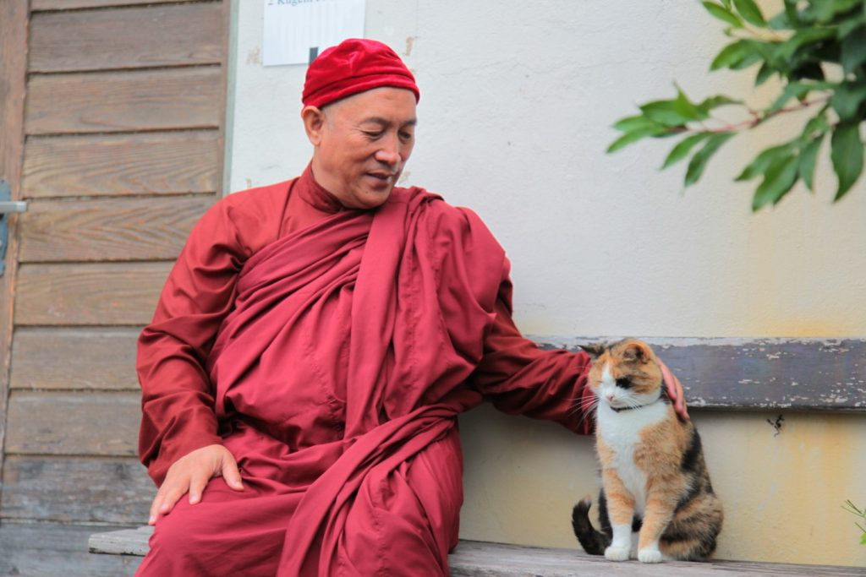
心道法師與山林萬物溫柔互動的日常故事，體現靈性生態「多元共生、相依共存」深刻的生命實相。（照片/靈鷲山佛教教團提供）

《靈性即生態》由「生命和平大學籌備處」策劃，靈性生態研究發展中心彙整，詳盡記錄心道法師多年來對地球生態的深度觀察，書中精確點破：當前的生態浩劫，本質上是一場「靈性危機」，喚醒人心回歸靈性、反思生態、尊重生命的價值，重建人與自然和諧共生，才是地球永續的治本之道，也是解決全球生態倫理困局的關鍵。

心道法師主張，地球是一個由無數生命交織而成的網絡，萬物根源於靈性，靈性與生態本為一體，彼此是平等、分享的夥伴關係。書中更引入當代科學視角提出「細胞比喻」，指出地球生態是一個完整的生命體，各物種就像身體裡的「細胞」，雖各司其職卻彼此多元共生、互濟共存，人類破壞生態如同傷害自身的細胞，終將導致天地失序。


心道法師重磅著作：《靈性即生態：一個修行人眼中的世界》（照片/靈鷲山教團）

靈性危機治本之道：心和平、回歸靈性、尊重生命
「心和平，世界就和平；唯有地球永續，人類才能永續。」心道法師強調，生態失衡的根源是靈性出了問題，這一切衝突與災難的源頭，來自於人類內心貪執與混亂迷失，造成與自然的集體疏離，唯有人心覺醒，才能避開毀滅性的浩劫。

《靈性即生態》不僅提供靈性實踐理論，更是一本行動指南，書中分享心道法師從塚間苦行，到推動世界宗教博物館、生命和平大學的生命歷程，系統性提出「六項生活原則」（一心、二愛、三好、四給、五德、六度）與「愛地球九大生活主張」（寧靜、愛心、對話、素食、再生、節能、減碳、節水、綠化），引導大眾落實友善地球的靈性生活。

宗博館到生命和平大學 打造跨宗教全球生態倫理平台
「沒有宗教間的和平，就沒有世界的和平。」35年前，心道法師投入跨宗教對話，促成不同信仰彼此傾聽、理解與合作。透過世界宗教博物館與生命和平大學（University for Life and Peace）的宏大願景，共同推動「全球生態倫理」，培育各領域具備靈性覺醒、生態責任與和平視野的新世代行動者。

書中最動人的篇章，來自最微觀的生命相遇，記錄心道法師與山林萬物—松鼠、螞蟻、甚至一塊大石頭溫柔互動的日常故事，讓人看見「多元共生、相依共存」深刻的生命實相，引領讀者一步步走進靈性生態的世界，重新學習如何與萬物成為夥伴。

位於新北市貢寮區的靈鷲山，歷經42年生態演替，讓自然回到自然，讓生態成為生態本身，顯現生命因相同而和諧，因相異而美麗！覺醒從來不晚，當心念改變，世界就會跟著改變，誠邀大眾共同加入「靈性覺醒新生活運動」，透過集體愛地球的願力與共振，讓受傷的地球重新恢復生機。

https://n.yam.com/Article/20260215272251

